1 juli 2017, Ekiden te Rotterdam.
Voor de 3de keer deelnam ZBSD als team hieraan mee. Estafette-marathon van 42 km gelopen door 6 lopers. Als volgorde van 5, 10, 5, 10, 5, 7.2 km. Andere samenstelling team dan vorig jaar qua lopers. Nog 2 andere teams deelnamen aan deze wedstrijd. Gezamenlijk stonden we naast elkaar op het sportveld en moedigden we elkaar aan voor, tijdens en na de loop. Helaas moest 1 loper zich terug trekken wegens blessure en werd een neutrale loopster ingezet als vervanging die ook verving voor de andere teams. Het weer begon druilerig en fris, naarmate werd het droger maar fris en winderig bleef. Ter afsluiting aten we gezamenlijk zelfgebakken pannenkoeken. Ook hier werd volop gebaard en werd erop terug gekeken hoe de middag was. Als dank voor de deelname kregen iedere deelnemer een zwarte Ekiden-shirt. Dit jaar was de 100ste Ekiden-marathonloop. Het was een geslaagde, gezellige, sportieve middag en voor herhaling vatbaar. Dus tot volgend jaar: 7 juli 2018!
Uitslagen met de eindtijd van 4.15,07
- Wendy de Wachter, 5 km: 0.37,31
- Ad de Bruijn, 10 km: 0.51,54
- Marga de Boer, 5 km: 0.35,54
- Ronald van Breevoorts, 10 km: 1.02,11
- Bianca den Besten, vervanging door Silvana, 5 km: 0.23,57
- Anita Paardekam, 7.2 km: 0.43,39

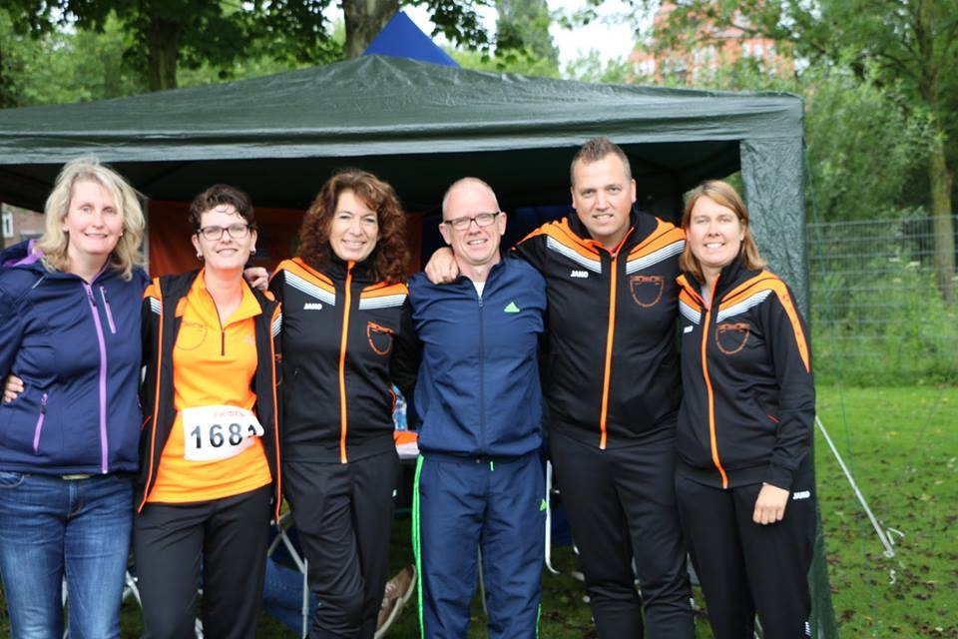
v.l.n.r: Bianca, Wendy, Marga, Ad, Ronald, Anita.

